ANAGRAFICA DITTA
Consulta il video introduttivo dell'anagrafica della Ditta:
anagrafica_ditta.mp4
anagrafica_ditta.pdf

Fiere e Mercati › ANAGRAFICHE
questa sezione è in fase di lavorazione… ci scusiamo per il disagio!
Dal Menù Principale e seguendo il percorso:
▶ 'Attività Economiche' ▶ 'Fiere e Mercati' ▶ Anagrafiche
Avrete una panoramica delle Anagrafiche che offre la sezione del Programma per la gestione di Fiere e Mercati. La definizione dei dati nelle Anagrafiche è un passo fondamentale. L’inserimento dei dati (delle Vie, delle Ditte, delle Fiere …) consente di registrare tutte le informazioni necessarie per la Gestione delle Fiere e dei Mercati.
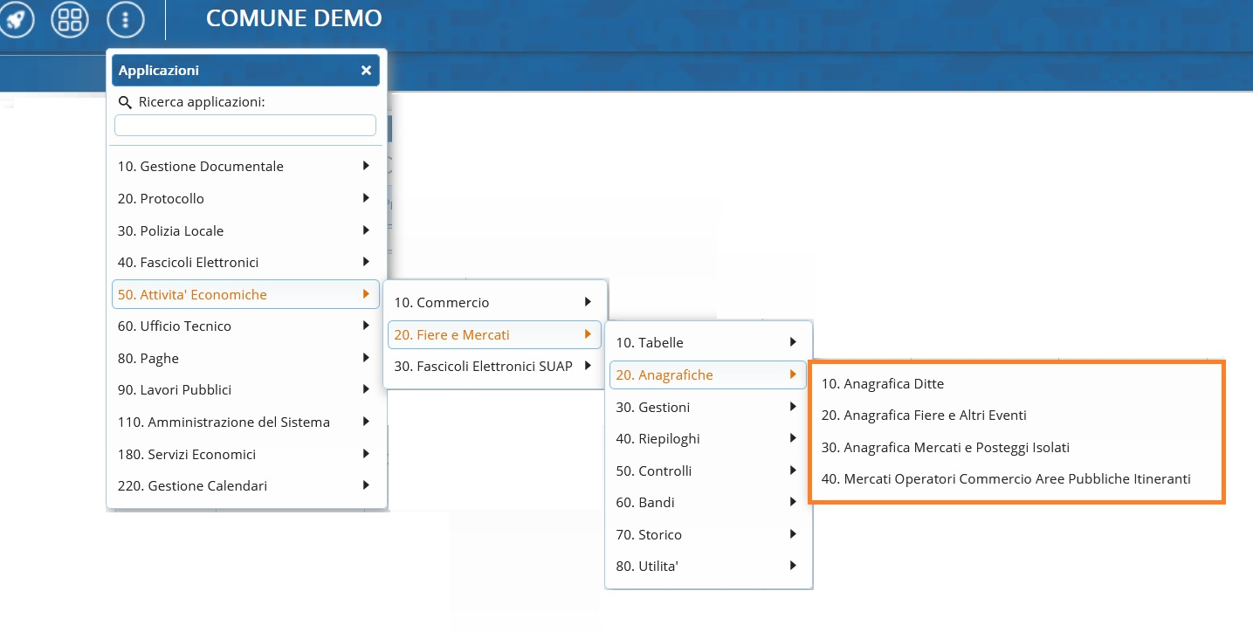
Per anadare subito all'anagrafica di vostro interesse potete interagire
con l'indice presente accanto al titolo in alto a destra!

ANAGRAFICA FIERE/ ALTRI EVENTI
Menù Principale → Anagrafiche → Anagrafica Fiere e Altri Eventi
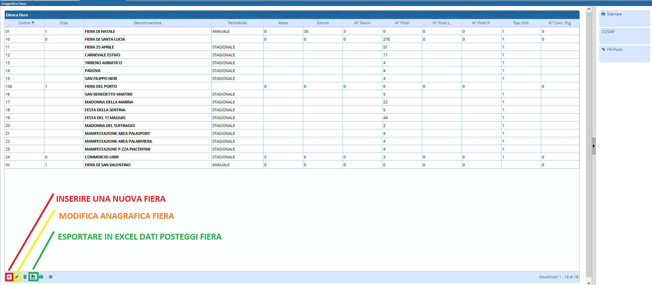

- INSERIRE UNA NUOVA FIERA
Per inserire una nuova Fiera si preme il tasto “+” posizionato sotto la tabella. Il cursore si posiziona sulla nuova finestra con i campi da inserire vuoti (fig. 18). La nuova fiera dovrà avere un codice numerico identificativo univoco e una descrizione.
- MODIFICA DENOMINAZIONE FIERA E DATI ANAGRAFICI
Selezionare la riga della fiera di interesse e fare poi click sulla icona “matita” sopra evidenziata.
- EXPORT IN EXCEL DATI POSTEGGI FIERA
Selezionare la riga della fiera di interesse e fare poi click sulla icona “excel” sopra evidenziata.

ANAGRAFICA FIERE/ ALTRI EVENTI - Gestione dei posteggi
Fare doppio click nella riga della fiera della schermara sopra riportata per entrare nella gestione dei posteggi.
Quando si inserisce o si modifica un posteggio si apre una specifica maschera (Vedi schermata sotto riportata).
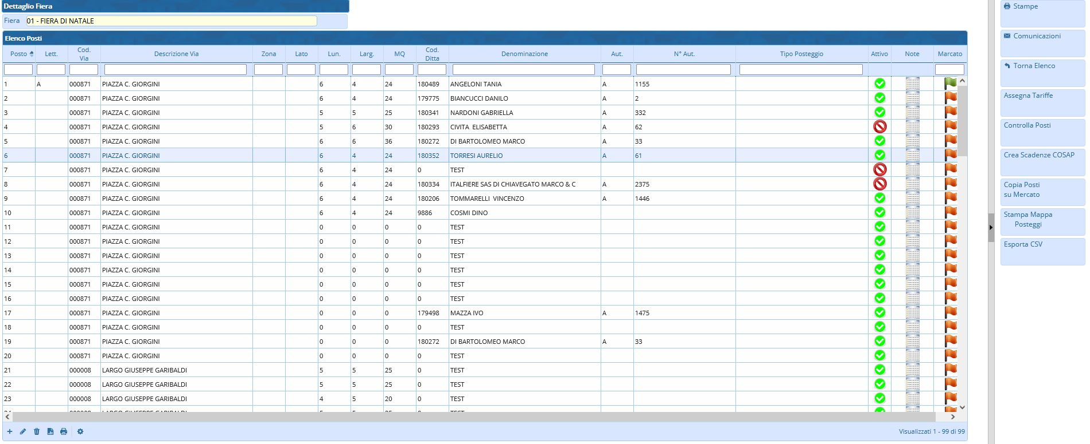
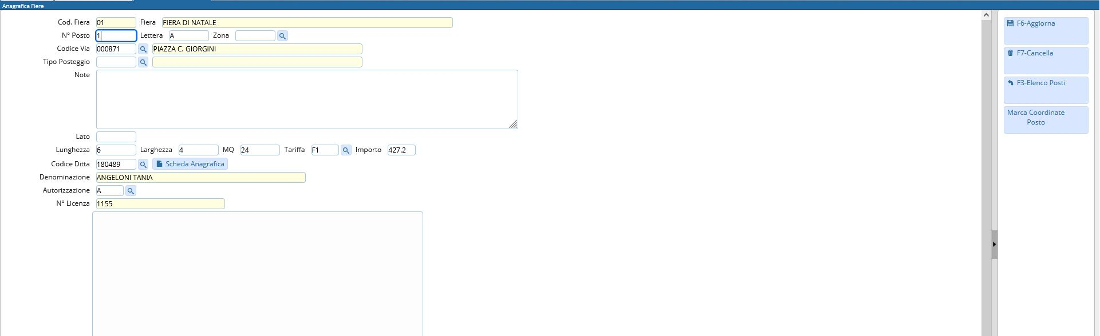
Per modificare i dati anagrafici di un posto già esistente fare doppio click sulla riga corrispondente. Apportate le modifiche fare click su aggiorna.
NOTA PER CAMBIARE IL TITOLARE DI UN POSTEGGIO USARE LA PROCEDURA DEDICATA.
Per Inserire un nuovo posto Fare click sul bottone a destra NUOVO, compilare i dati richiesti e successivamente fare click su aggiungi.

ANAGRAFICA MERCATI
Menù Principale → Anagrafiche → Anagrafica Mercati e Posteggi Isolati

